
学生课程设计报告册

学年学期： | 2017 -2018 学年 □春☑秋学期
课程名称： | 板球平衡控制系统
学生学院： | 自动化学院
专业班级： | 08051403
学生学号： | 2014212724
学生姓名： | 瞿荣辉
学生成绩：
指导教师： | 谢昊飞

重庆邮电大学教务处

- 课程设计任务及要求
设计题目 | 板球平衡控制系统
设计任务：

- 在边长为65cm光滑的正方形平板上均匀分布着9个外径3cm的圆形区域，其编号分别为1～9号。
- 设计一控制系统，通过控制平板的倾斜，使直径不大于2.5cm的小球能够按照指定的要求在平板上完成各种动作，并从动作开始计时并显示，单位为秒。
3、滚球的运动按照顺序执行，有自主绕动和定点运动。

设计要求：

1、 将小球放置在区域2，控制使小球在区域内停留不少于5秒。
2、在15秒内，控制小球从区域1进入区域5，在区域5停留不少于2秒。
3、控制小球从区域1进入区域4，在区域4停留不少于2秒；然后再进入区域5， 小球在区域5停留不少于2秒。完成以上两个动作总时间不超过20秒。
4、在30秒内，控制小球从区域1进入区域9，且在区域9停留不少于2秒。

课程对培养目标的支撑：
1、能综合运用物联网工程专业知识对应用问题进行分析，对问题进行有效的表达；
2、能够运用理论与技术手段进行物联网系统及产品的技术分析、改进与设计；
3、具有良好的交流与沟通能力；
4、能够对物联网系统及产品进行经济评价和综合判定，并能够理解和评价物联网工程实践对社会的可持续化发展、社会的文明进步以及人类生活方式、生产环境的影响.
5、掌握自主学习的方法。

指导教师（签字）

- 人员及分工

姓名 | 学号 | 班级 | 设计分工 | 联系电话
瞿荣辉 | 2014212724 | 08051403 | 舵机模块、PID算法 | 13638698124
邱金涛 | 2014212737 | 08051402 | 摄像头模块 | 18883991756
陈冲 | 2014212865 | 08051404 | 硬件及报告、OLED模块 | 18883944314

三、课程设计说明书
目录
摘 要 5
1 设计说明 6
1.1设计概述 6
1.2原理分析 6
1.2.1 OV7725模块 6
1.2.2、PID算法 7
1.2.3 OLED模块： 8
1.3方案论证及可行性分析 8
1.3.1主控制器 8
1.3.2图像采集系统 9
1.3.3图像处理 9
1.3.4动力系统 9
1.4总体设计 10
1.5软硬件设计 10
1.5.1硬件设计 10
1.5.2 软件设计 12
1.6测试结果与分析 13
2 设计总结 14
致谢 15
参考文献 17
附件B 程序 18

摘 要
板球系统是一个很有研究价值的实验装置。也是一个典型的多变量、非线性控制系统，是杆球系统的扩展。在国外一些大学中已作为学习和研究各种控制方法的实验装置。板球系统由可以绕其中心转动的板及伺服系统组成。伺服系统包括一个步进电机控制卡、两个用于控制板倾斜的步进电机和一个用于测量球位置的智能CCD视觉系统。
本设计为板球平衡控制系统，其目的是通过控制小球在65*65cm的白板上做有规则运动。采用恩智浦公司32位MK60DN512芯片作为主控，用作信息融合和控制；选取山外鹰眼OV7725摄像头，用作获取板球系统的图像和小球的位置，经过设置不同阈值，对小球位置图像进行二值化处理得到黑白图像，便于对小球位置的获取；使用数字舵机作为执行器，通过PID算法来调节小球与给定位置的偏差，根据K60输出的PWM信号来控制舵机的转动使小球达到给定位置。整个滚球控制系统能够在规定时间内较好的完成指定的动作。

关键词：MK60DN512，OV7725摄像头，PID算法，数字舵机

1 设计说明
1.1设计概述
本板球平衡系统设计，采用MK60单片机作为主控，OV7725获得的硬件二值化图像数据读取到单片机，通过图像搜点，得到板球离给定位置X Y方向上的偏差，然后用PID算法控制数字舵机运作，从而使小球达到给定位置。整个板球系统结构图如图1。

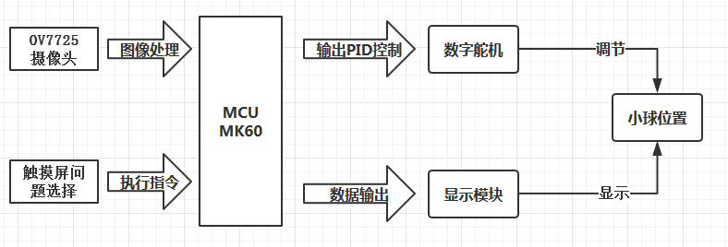

图 1板球系统结构图

1.2原理分析
1.2.1 OV7725模块
OV7725属于VGA分辨率的CMOS Sensor，在640*480分辨率下，OV7725成像质量优越，开发简单，受到很多低中端产品的青睐。在OV7725的datasheet中可以看到，OV7725是一款高性能传感器，它是集成了1/4英寸的单芯片VGA图像处理器相机。这款CMOS Sensor，同时具有低照度特性和低功耗性，能在零下20度到零上70度温度范围正常工作。
OV7725的感光阵列分辨率为640*480，最高支持640*480@60Hz图像的输出，可以实现最快每秒60fps的VGA分辨率的视频，并且可根据需要配置分辨率、输出数据格式、图像特性等，满足了很多产品的应用需求。OV7725的具体参数及特性如下所示：
（1）灵敏度较高，可以应用在低照度环境下；
（2）具有标准的SCCB配置接口，能配置输出 RAW RGB、RGB（GRB422、RGB565/RGB444）、YVA422这几种格式的视频流；
（3）支持VGA、QVGA，以及40*30到CIF（352*288）分辨率的图像尺寸；
（4）采用Vario Piexl方式实现像素子采样；
（5）图像边缘增强、噪声抑制的调节可以自动实现；
（6）可以实现帧同步模式通过配置寄存器；
（7）自动曝光（AEC）、自动白平衡（AWB）、自动带通滤波（ABF）、自动黑电平校准（ABLC）；
（8）可以通过配置调节图像饱和度、色相、伽马、锐度、噪声抑制等DSP参数；
1.2.2、PID算法
根据偏差的比例（Proportional）、积分（Integral）、微分（Derivative）的线性组合进行反馈控制（简称PID控制），数字PID控制算法是电机微机控制中常用的一种基本控制算法。
在连续系统中，模拟PID调节器是一种线性调节器，控制系统原理框图如图2。

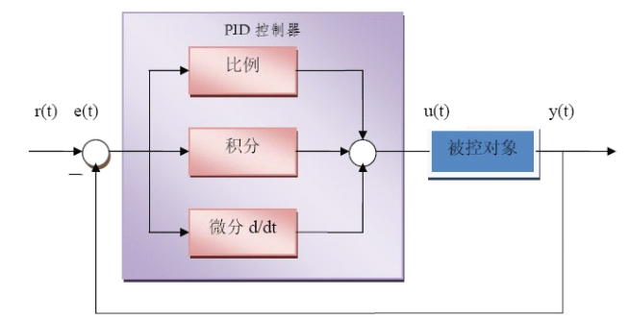

图 2 PID系统控制原理框图

控制规律为：
子程序入口读速度传感器的值读加速度传感器的值读两个16位脉冲计数器的值返回主程序
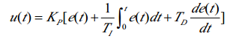
式中：
Kp：比例增益，
Kp的倒数称为比例带；
TI：积分时间常数；
TD：微分
时间常数；u(t)：控制量；e(t)：偏差，等于给定量与反馈量的差。
在计算机控制系统中，数字PID控制算法通常又分为位置式PID和增量式 PID。

1.2.3 OLED模块：
OLED是指有机半导体材料和发光材料在电场驱动下，通过载流子注入和复合导致发光的现象。其原理是用ITO透明电极和金属电极分别作为器件的阳极和阴极，在一定电压驱动下，电子和空穴分别从阴极和阳极注入到电子和空穴传输层，电子和空穴分别经过电子和空穴传输层迁移到发光层，并在发光层中相遇，形成激子并使发光分子激发，后者经过辐射弛豫而发出可见光。

1.3方案论证及可行性分析
1.3.1主控制器
方案一：采用Freescale公司Kinetis K60系列MCU作为系统的主控制器，能进行精确和实时的时间控制。并且硬件加密支持多个算法，以最小的CPU负载提供快速、安全的数据传输和存储，提供用于电压、频率、温度和外部传感（用于物理攻击检测）的传感器。
方案二：采用STM32F103系列MCU作为系统的主控制器。其优点在于可接多种外设，还具有优异的实时性能，杰出的控制功耗和极低的开发成本。但是处理速度有一定限制。
由于摄像头需要处理的数据量大，所以需要MCU处理速度足够快。综合比较，K60控制性能非常优良，主频高，处理速度快，所以选择方案一。
1.3.2图像采集系统
方案一：采用摄像头OV7670用作图像采集，其体积小，工作电压低，提供单片VGA摄像头和影像处理器的所有功能，但是其输出格式为RGB565，所需处理数据更多，所以整体采集较慢。
方案二：采用野火鹰眼（OV7725型号），信噪比更高、速度更快、稳定性更好和微光灵敏度更高。鹰眼摄像头设置为最高速度150帧/s，总线频率都低很多，从而传输更加稳定。
综合比较，考虑到题目要求，所以选择方案二。
1.3.3图像处理
方案一：采用基于直方图的全局二值算法，能最大限度的将图象中感兴趣的部分保留下来，并且算法简单、执行速度快。只需选取合适的阈值限定范围，便能完整的控制小球的运动。
由于我们选取OV7725摄像头作为图像采集系统，其提供硬件二值化的图像处理，所以处理图像更加方便。因此图像处理就只选用方案一。
1.3.4动力系统
方案一：采用直线行程电机，运行效率高，没有功率因数低的问题；直线直流电动机和闭环控制系统结合在一起，可精密地控制位移，调速的平滑性好，但是价比较昂贵，且控制方向单一。
方案二：采用丝杆步进电机，可实现线性运动和直线运动。但是其绕组不是恒定地通电，所以较易抖动，并且对频率的要求较高。
方案三：采用数字舵机，其控制电路含有微处理器和晶振。微处理器使得动力脉冲的宽度可调，以适应不同的功能要求；晶振使舵机马达以更高的频率响应，而且“无反应区”变小，提供更高的精度和更好的固定力量。
综合比较，考虑到板球动力系统的可控性，所以选择方案三。

1.4总体设计
本系统以MK60DN512为主控制器，使用内部双路DAC，配合DMA进行输出，实现了对VCA824准确且高效的增益控制。通过OV7725硬件二值化摄像头获取并解压图像，通过按键改变程序模式，通过OLED显示图像和相关参数，人机交互友好，界面显示美观。在定时中断中，实现对舵机PID处理。主程序和定时中断流程图如下图3。
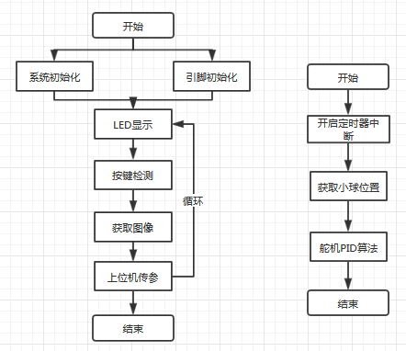

图 3 程序设计流图

1.5软硬件设计
1.5.1硬件设计
1、摄像头驱动模块：
在电路设计中，为了保证驱动电路的稳定性，应满足以下要求：
（1）ADVDD（VDD-A）为模拟电源，而DOVDD（VDD_IO）为数字电源，为了保证模拟电源的稳定性，与电源通过10mH电感隔离，以得到更加稳定的驱动电源。
（2）DOVDD、ADVDD 分别通过10μF与0.1μF电容滤波，保证电源的稳定性。
（3）DVDD（VDD_C）1.8V电源由内部提供，在设计中通过10μF与0.1μF电容滤波稳压。
（4）如果不需要硬件复位功能，设置RESET为高电平。
（5）SCCB 接口，即SIO_C与SIO_D需要4.7K欧姆电阻上拉。
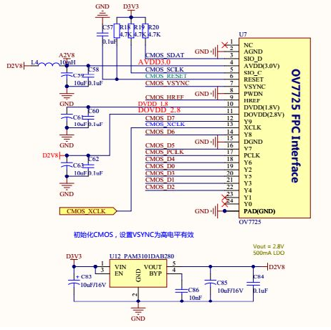

图 4 OV7725硬件电路
2、电源电路：
采用LM2596S-ADJ对12v锂电池降压稳压，LM2596S-ADJ稳压性能很好，主控芯片和摄像头为5V供电，由于数字舵机需要一定额定电流，所以接出单独稳压。我们采取两个可调稳压芯片将12v降到5v，其原理图如图5。
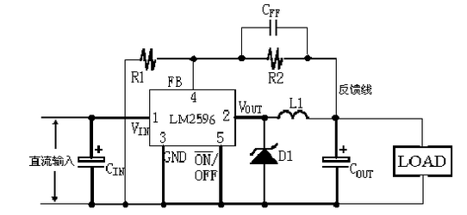
图 5 LM2596稳压
1.5.2 软件设计
PID模块：
本次设计中，我们采用增量式PID。
增量型算法与位置型算法相比，具有以下优点：增量型算法不需要做累加，增量的确定仅与最近几次偏差采样值有关，计算精度对控制量的计算影响较小，而位置型算法要用到过去偏差的累加值，容易产生大的累加误差；增量型算法得出的是控制量的增量，而位置型算法的输出是控制量的全量输出，误动作影响大；采用增量型算法，易于实现手动到自动的无冲击切换。
在增量式PID处理的过程中，有一个步骤需要注意，即在算完△u (k)后，需要把它赋值给舵机控制对应的PWM通道信号，这时要判断该△u(k)的值，如果它小于0，则把PWM信号赋值为0，如果它大于PWM信号的最大值，即大于PWM整个周期所对应的数值时，要把PWM信号赋值为该最大值。然后，再存储本次△u(k)，和上次△u(k)。
二值化算法：
受单片机处理速度的限制，要实现动态的阈值确定比较困难。我们只能在系统初始化后采集几幅图像，找到整幅图像中的像素最小值和相隔两个像素的最大像素差分值，将像素最小值加上最大差分值的三分之一作为整幅图像的阈值。在以后的图像处理中都用该阈值对图像进行二值化。
根据上面得到的阈值将图像二值化。对二值化后的图像进行分析，计算每行中连续黑像素的个数，当该值超过二时，将该位置记录下来。当一行扫描完毕时将连续黑像素最多的点的中间位置作为该行的识别结果，即得到小球的位置。
舵机模块：
由于舵机反应速度的局限，本设计每10ms对舵机控制一次。 可知PWM23已经在加速控制初始化子程序中设置完毕，其能产生周期为20ms的方波，在此我们只需修改PWMDTY23寄存器即可改变方波的占空比，进而控制舵机转向。本系统舵机的安装位置和PWM23通道的设置使得前轮在中间位置时，PWMDTY23 的值为4960，左极限位置时值为 5300，右极限位置时为 4640，即将左极限位置到右极限位置的转向级别分为660级。为了防止舵机转向超过极限位置，发生卡死现象，损坏舵机，本设计通过软件限定极限转角。该子程序工作过程如图7所示。

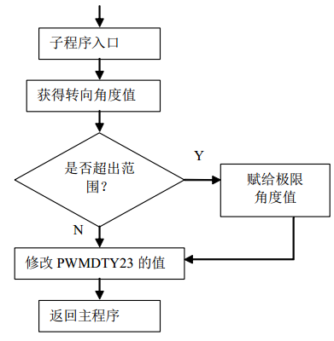

图 7 舵机控制子程序流程图

1.6测试结果与分析
1、摄像头图像采集测试
测试方法：摄像头上电后，在程序里写上位机的代码，用串口将摄像头采集的图像传输到上位机上，观察图像看是否能识别小球当前位置。
2、PID算法测试
测试方法：在控制中，P比例、I积分、D微分参数必须调试到合适的值才能有一个优良的控制性能。我们先只用PD控制来观察小球定点的性能，测试出合适的PD值，然后使用I消除稳态误差，由于I会影响控制系统的稳态性能，所以不能太大或者太小，我们采取一次一次尝试的方法得出合适的I值。
3、定点测试
测试方法：将小球放在任意一个非指定地方，启动控制系统。测试多长时间才能停在设定位置。
4、模式切换测试
测试方法：有触摸屏测试和按键模式两种模式，观察两种模式是否都可以切换当前系统的执行模式。
根据上述测试所得：（1）摄像头能准确获取小球当前位置，测试成功。（2）PID算法使整个执行系统更加平稳，测试成功。（3）能够在一定时间内将小球停在在设定位置，测试成功（4）经过触摸屏和按键能够成功的切换设定模式，测试成功。

2 设计总结
本次基于平板球平衡系统设计，以MK60DN512单片机位控制核心，采用数字舵机控制X Y轴板的运动，利用OV7725硬件二值化摄像头获取图像，通过程序计算出小球所在位置。运用PID控制算法控制执行机构，使小球能够按照指定的要求在平板上完成各种动作。
通过这次板球系统设计，让我明白了平时知识积累的重要性，其涉及的知识面广，若没有平时在电子设计方面的积累，想要完成几乎是不可能的。队内人员都有着自己所擅长的地方，各自负责相应的模块，相互沟通与协作，每个人都和团队进度有至关重要的关系，我们各自发挥着自己的强项，共同完成了整个控制系统设计，让我们明白了团队协作的重要性。整个比赛过程特别的累，但是我们从中收获到的东西也特别的多，给了我们这样一次锻炼自己的机会。

致谢
在整个板球控制系统完成之际，感触颇多。不仅因为我从中又学习了更多的新的知识， 又为我们小组能成功完成而深感欣慰，为我之后的学习和考学奠定了基础。
首先，我要感谢我的指导老师谢昊飞老师，他严谨的工作态度、渊博的学术知识以及诲人不倦的高尚师德深深地影响着我。在此，向屈老师表达衷心的感谢和崇高的敬意。
其次，感谢CSDN等技术论坛的热心网友们，在系统设计，我在环境搭建过程中遇到了很多困难，是他们在我一次次查资料、又一次次失败后，给我鼓励和帮助，才使得我能完成后面的仿真实验。
最后由衷的感谢各位参与论文审阅以及答辩的老师，您们辛苦了。本文的完成首先得感谢老师的悉心教诲，和队长景琨对我的耐心指导帮助和指点。没有他们的帮助和提供资料对于我一个对网络知识一窍不通的人来说要想在短短的几个月的时间里学习到网络知识并完成毕业论文是几乎不可能的事情。
感谢与我并肩作战的舍友与同学们，感谢关心我支持我的朋友们，感谢学校老师们，感谢你们给予我的帮助与关怀;感谢自动化学院为我提供的良好学习环境，谢谢!。

参考文献
- 全国大学生电子设计竞赛组委会. 全国大学生电子设计竞赛获奖作品选编[M]. 北京：北京理工大学出版社，2007.
- 孙肖子等. 《电子设计指南》[M]. 高等教育出版社 ,2006.1.
- 周航慈. 单片机应用程序设计技术[M]. 哈尔滨：哈尔滨工业大学出版社, 1991.
- 李芳. 板球系统设计及控制系统研究[D].内蒙古科技大学,2013.
- 王赓. 基于视觉系统的板球控制装置的设计与开发[D].清华大学,2004.
- 翟晨汐. 基于蚁群优化的视觉板球系统的直接自适应模糊滑模控制[D].大连理工大学,2015.
- 郭慧敏,孙雪梅,于千千.智能车图像处理算法的设计[J].工业控制计算机,2016,29(07):119+141.
- 曾永西,黄梅红,陈伟豪.基于FPGA+OV7725的视频监控系统[J].福建电脑,2015,31(09):8-9+39.
- 顾亚平. 基于智能语音交互技术的智慧语音助理系统实现[D].南京邮电大学,2015.
- 吴英慧. 基于FPGA的实时图像采集与处理系统设计[D].天津理工大学,2015.
- 董尧尧,王大庆,陈瑶,蔡文瑶,潘文惠.基于PID算法板球控制系统的设计[J].电子技术与软件工程,2017(18):137.
- 郭慧敏,孙雪梅,于千千.智能车图像处理算法的设计[J].工业控制计算机,2016,29(07):119+141.
- 曾永西,黄梅红,陈伟豪.基于FPGA+OV7725的视频监控系统[J].福建电脑,2015,31(09):8-9+39.

附件B 程序
舵机PWM部分
void FTM_PWM_Duty(FTMn ftmn, CHn ch, u32 duty)
{
u32 cv;
u32 mod;

ASSERT( (ftmn == FTM0) || ( (ftmn == FTM1 || ftmn == FTM2 ) && (ch <= CH1)) ); //检查传递进来的通道是否正确
ASSERT(duty <= FTM_PRECISON); //用断言检测 占空比是否合理

//占空比 = (CnV-CNTIN)/(MOD-CNTIN+1)
mod = FTM_MOD_REG(FTMx[ftmn]); //读取 MOD 的值

cv = (duty * (mod - 0 + 1)) / FTM_PRECISON;

// 配置FTM通道值
FTM_CnV_REG(FTMx[ftmn], ch) = cv;

}

